NAMA : MOHAMMAD HELMI BAGUSWARA

NPM : 180403010018

Melihat Tabel

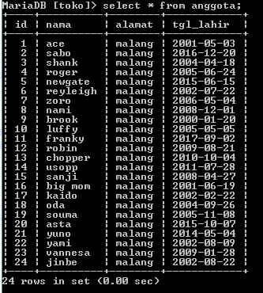

Mengurutkan dari yang tinggi ke rendah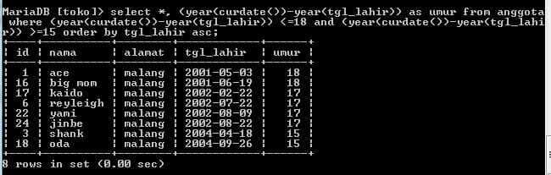

Mengambil umur paling tinggi

